МИНИСТЕРСТВО ОБРАЗОВАНИЯ РЕСПУБЛИКИ БЕЛАРУСЬ

БЕЛОРУССКИЙ ГОСУДАРСТВЕННЫЙ УНИВЕРСИТЕТ

Факультет прикладной математики и информатики

Лытня Кирилл, Халимов Ярослав, Шмат Артём, Несытых Арсений

Проектирование информационной архитектуры и взаимодействия с пользователем

Отчет по лабораторной работе №8

«Проектирование человеко-машинных интерфейсов»

студентов 4 курса 13 группы

Преподаватель

Давидовская Мария Ивановна

2024

**Реализация клиентского приложения**

**Основное описание проекта:**

1. **Профиль пользователя**

Пользователи могут регистрироваться на платформе и управлять свои профилем. В профиле можно редактировать личный данные.

1. **Роли пользователей**
   * **Гость:** Не зарегистрированный пользователь, который может только просматривать новости
   * **Автор:** Зарегистрированный пользователь, который может предлагать новости
   * **Модератор:** Следит за предложенными новостями и публикует их, если они соответствуют правилам
2. **Предложение новости**

Система позволяет зарегистрированным пользователям предлагать новости на платформу

1. **Административная панель**

Админ-панель предоставляет удобный интерфейс для управления всеми аспектами платформы: пользователями, новостями и ролями

**Технологии:**

В преимуществе использовался Django, который содержит большое количество встроенных библиотек

**Admin Panel**

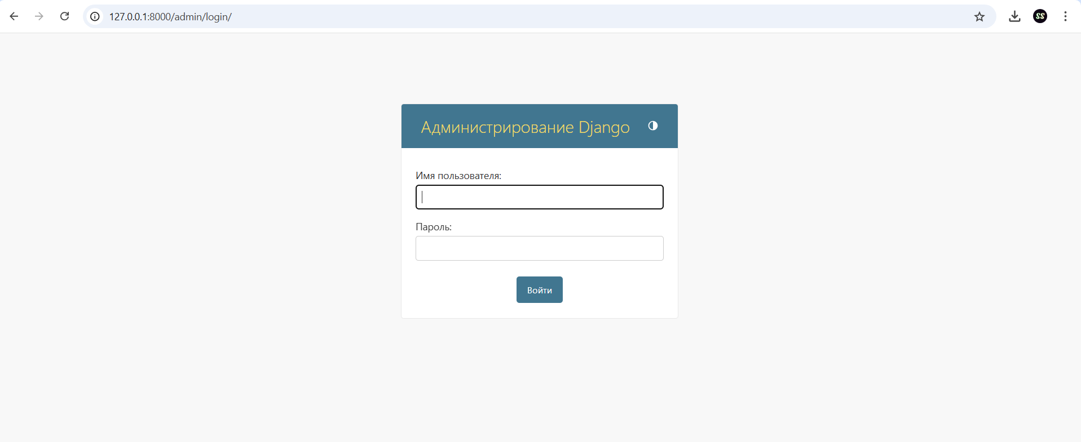

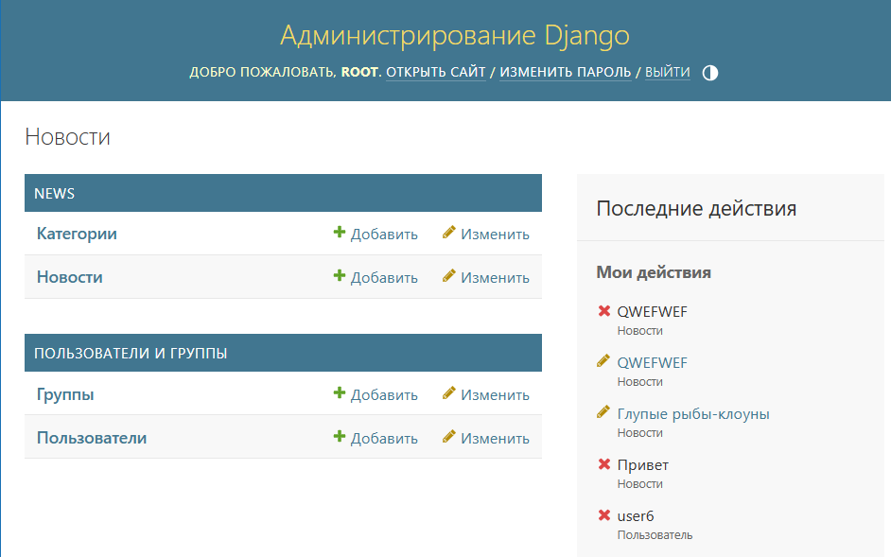

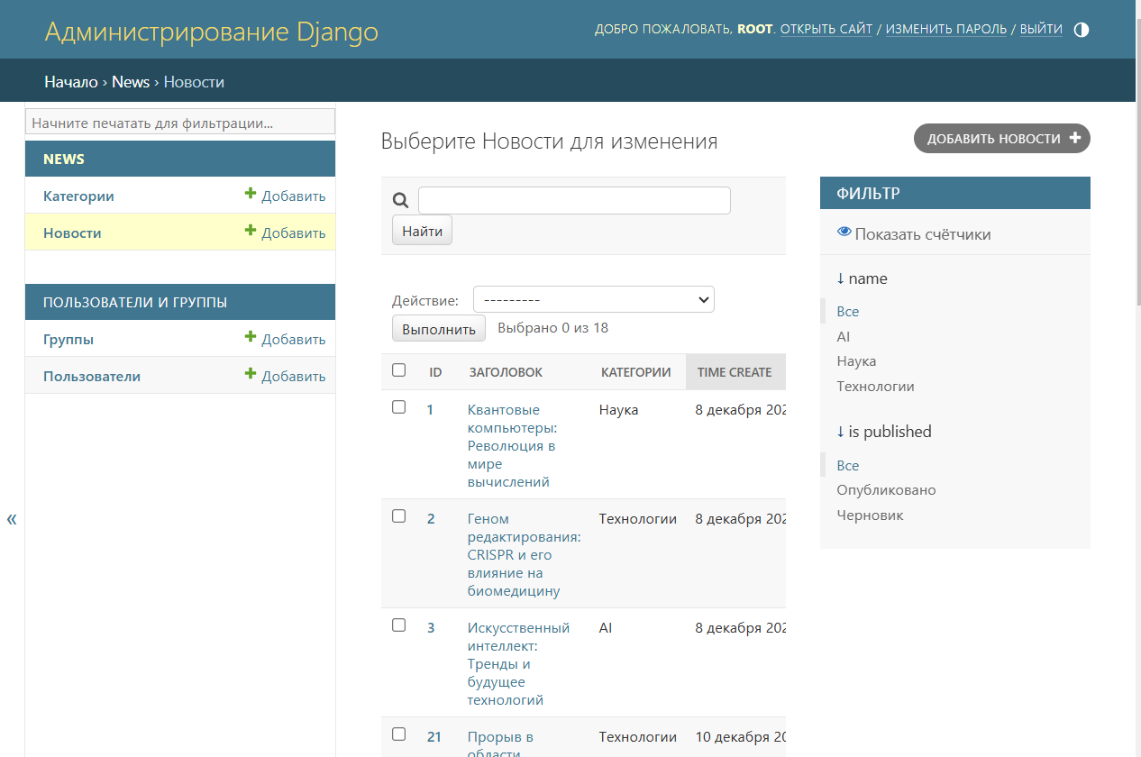

**Main Page**

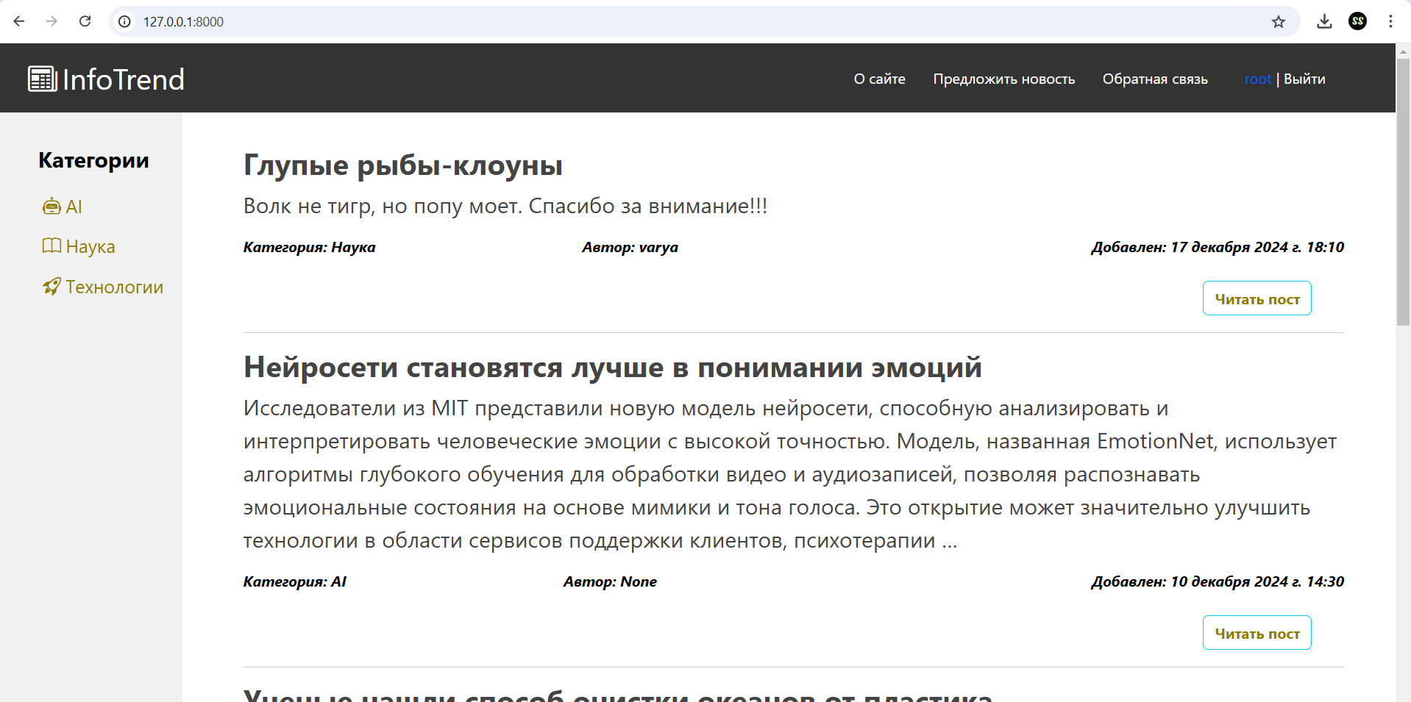

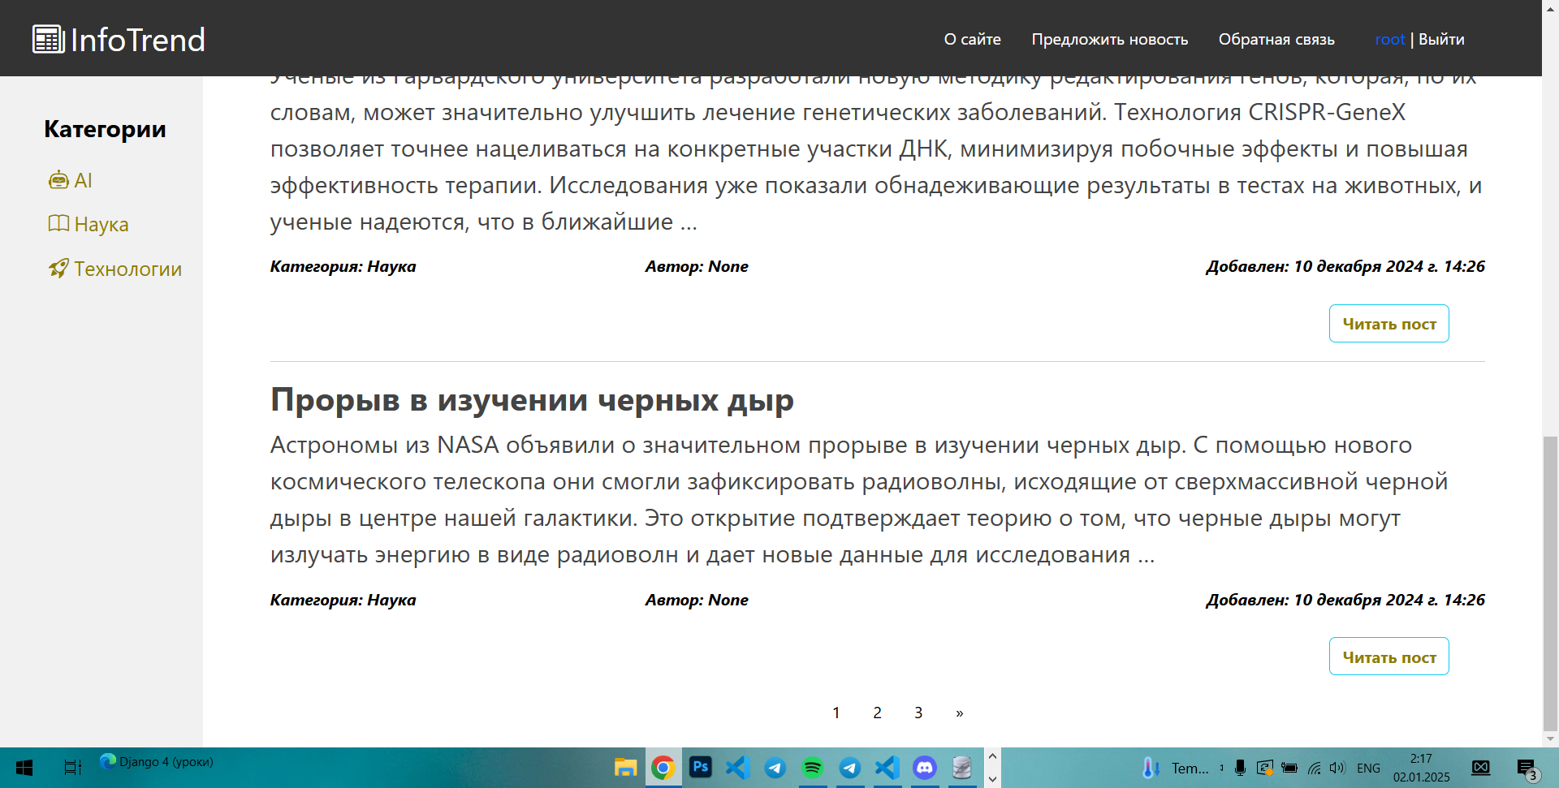

**Add-post Page**

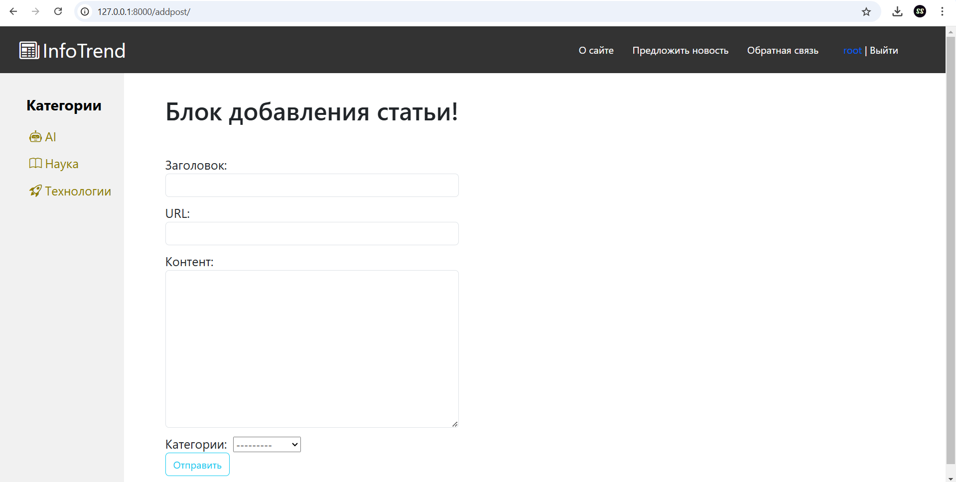

**Profile**

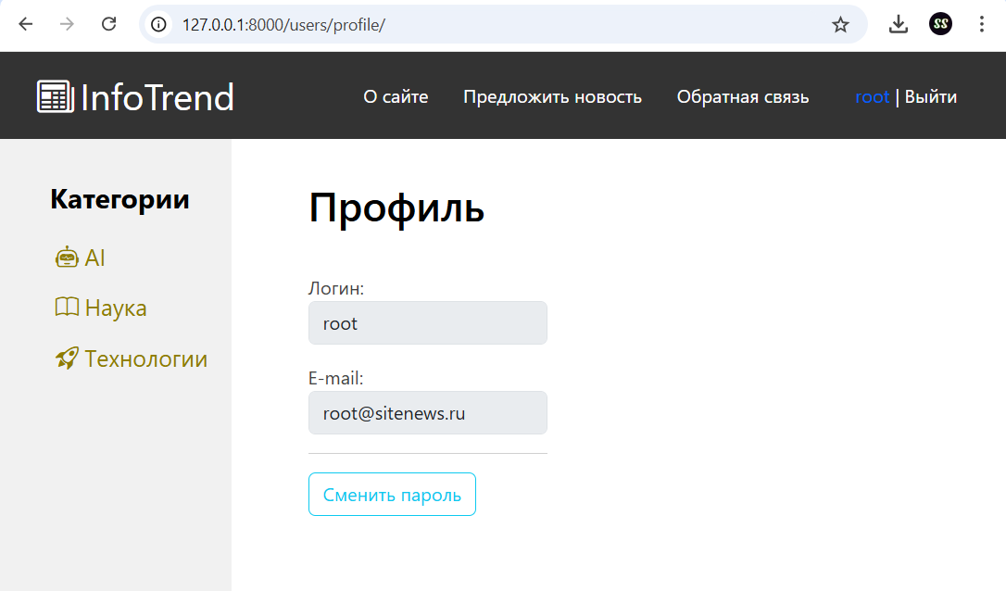

**Страница с отдельной новостью**

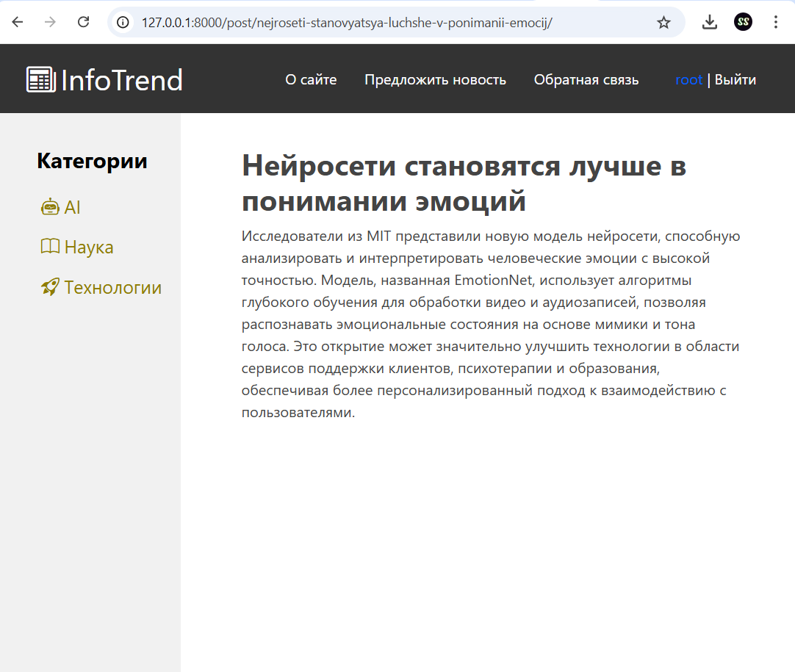

**Отображения новостей по категориям**

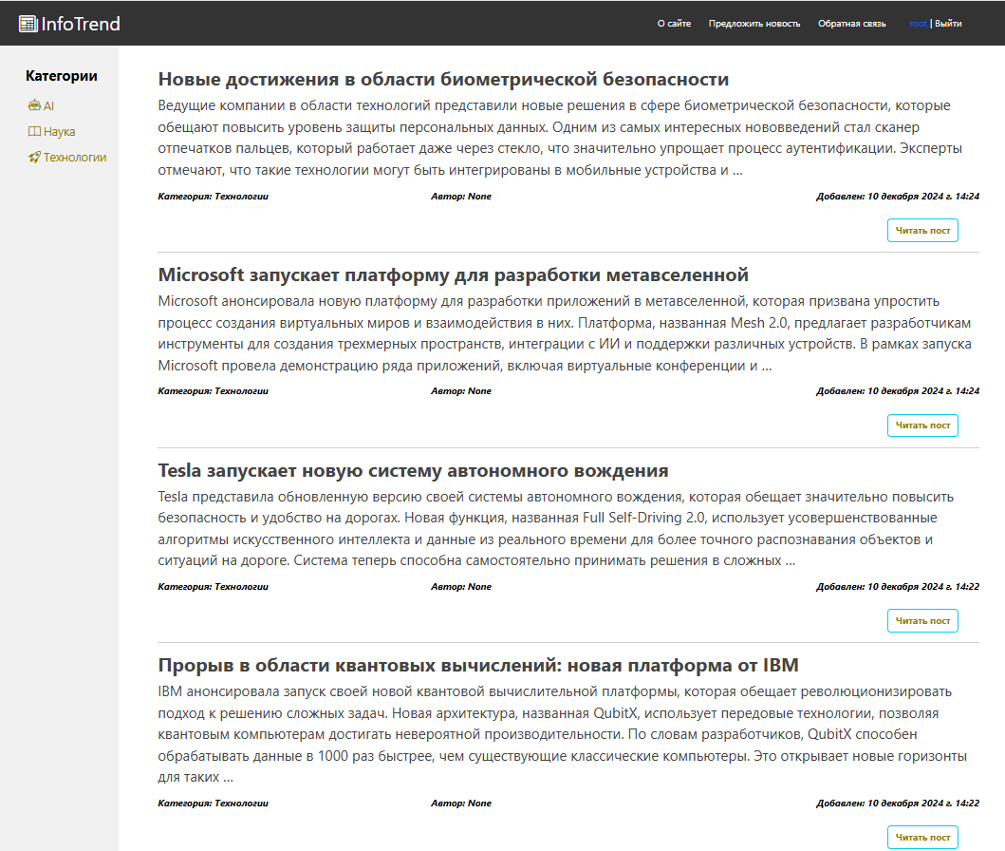

**Авторизация**

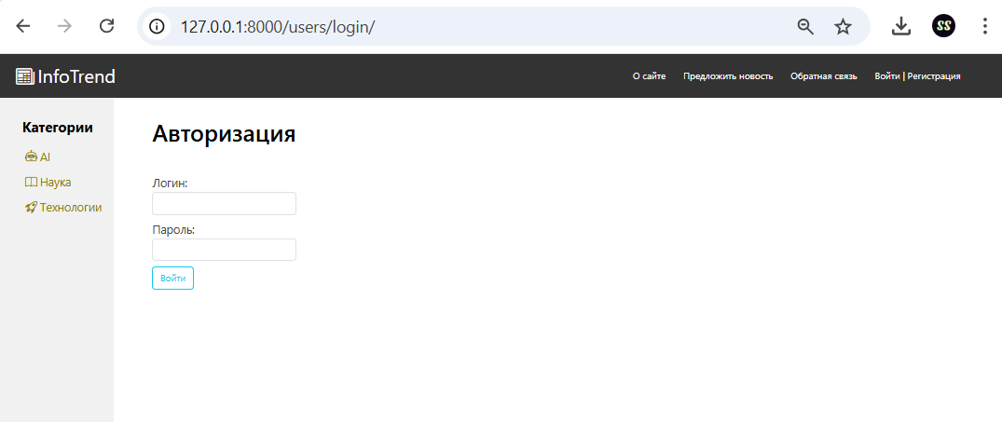

**Регистрация**

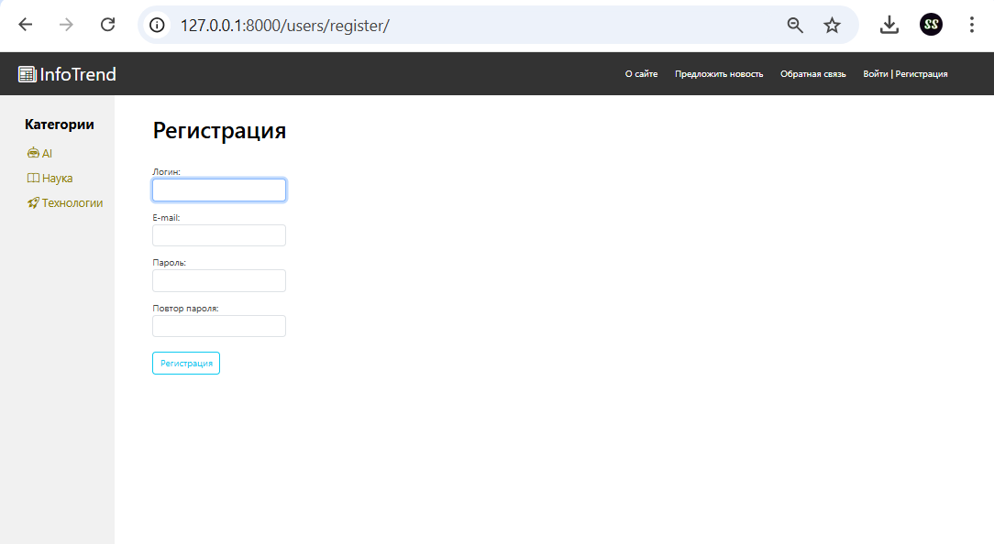

**Проверка на валидность регистрации(такая же и у авторизации есть)**

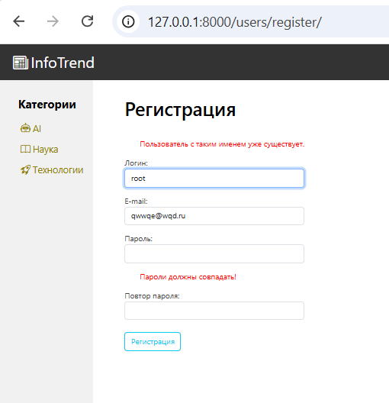

**Смена пароля**

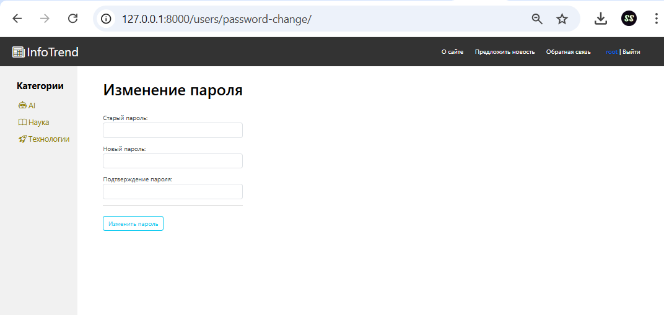

**Валидация**

